**Pressmeddelande 2012-01-04  
  
Bokus topp 20-lista över årets mest sålda böcker 2011  
Bokåret som präglades av Zlatan, Tranströmer och LCHF  
  
Boksuccéerna avlöste varandra under år 2011. Årets författare Tomas Tranströmer som äntligen fick sitt Nobelpris, Augustpristagaren Tomas Bannerhed som blev en uppstickare och tog litteratur-Sverige med storm med romanen Korparna. Zlatan-boken som snart är i var mans hand.   
Bokus presenterar här en lista över 2011 års topp 20-lista.**

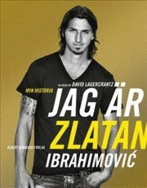 **2011 års bästsäljare (exklusive pocket):**

1. Zlatan Ibrahimovic/David Lagercrantz: Jag är Zlatan
2. Leif GW Persson: Gustavs grabb
3. Andreas Eenfeldt: Matrevolutionen
4. Tomas Tranströmer: Dikter och prosa 1954-2004
5. Lars Kepler: Eldvittnet
6. Walter Isaacson: Steve Jobs – en biografi
7. [](http://www.bokus.com/bok/9789100126841/gustavs-grabb/)Camilla Läckberg: Änglamakerskan
8. Kerstin Ekman: Grand final i skojarbranschen
9. Jean M Auel: De målade grottornas land
10. Anna Hallén: LCHF-husmanskost
11. Fågelsång (kompaktutgåva)
12. Martin Widmark: Simborgarmysteriet
13. Jens Lapidus: Livet deluxe
14. Cathrine Schück / Björn Ferry: Ferry food – LCHF
15. 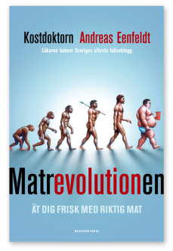Fågelsång (storformat)
16. Ulrika Davisson/Ola Lauritzson: 6 kilo på 6 veckor
17. Anna Hallén: LCHF för kvinnor
18. Mari Jungstedt: Det fjärde offret
19. Percy Barnevik: Jag vill förändra världen
20. Ulrika Davidsson: LCHF på mitt sätt

**Topp-5 Pocket:**

1. David Nicholls: En dag
2. Jonas Jonasson: Hundraåringen som klev ut genom fönstret och försvann
3. Tomas Tranströmer: Samlade dikter 1954-1996
4. Karin Alvtegen: En sannolik historia
5. Kristina Ohlsson: Tusenskönor

**Länk till mer information:** [www.bokus.com](http://www.bokus.com)  
 **För mer information, vänligen kontakta:**Erik Hallmén, Marknadschef Bokus, tel: 010-744 10 04, e-post: [erik.hallmen@bokus.com](mailto:erik.hallmen@bokus.com)